МИНОБРНАУКИ РОССИИ
Санкт-Петербургский государственный
электротехнический университет
«ЛЭТИ» им. В.И. Ульянова (Ленина)
Кафедра математического обеспечения и применения ЭВМ

отчет
По лабораторной работе № 4
по дисциплине «Компьютерная графика»
Тема: Кубические сплайны

Студент гр. 0303 |  | Болкунов В.О.
Преподаватель |  | Герасимова Т.В.

Санкт-Петербург
2023
Задание
Реализовать интерактивное приложение, отображающее заданные полиномиальные кривые: NURBS кривые, построение окружности

Основные теоретические положения
Сплайны – это гладкие (имеющие несколько непрерывных производных) кусочно-полиномиальные функции, которые могут быть использованы для представления функций, заданных большим количеством значений и для которых неприменима аппроксимация одним полиномом. Так как сплайны гладки, экономичны и легки в работе, они используются при построении произвольных функций для:
- моделирования кривых;
- аппроксимации данных с помощью кривых;
- выполнения функциональных аппроксимаций;
- решения функциональных уравнений.

Неоднородный рациональный B-сплайн, NURBS (Non-uniform rational B-spline) — математическая форма, применяемая в компьютерной графике для генерации и представления кривых и поверхностей. Как следует из названия, является частным случаем B-сплайнов, причём широко распространённым из-за своей стандартизированности и относительной простоты.
NURBS сплайны разрабатывались в инженерных целях для построения различных объектов и поверхностей произвольной формы (корпуса автомобилей, кораблей, самолётов и других аппаратов). Они широко применяются в системах автоматического проектирования и в 3D моделировании. NURBS кривые можно применять в компьютерной графике, так как они не дают петель, имеют несколько непрерывных производных (их количество зависит от количества узлов) и ограниченны контрольными точками.

Для построения NURBS кривой необходимо задать следующие параметры:
- массив узловых точек – данные узлы определяют, где и как контрольные точки будут влиять на кривую
- массив контрольных точек – контрольные точки задают форму кривой, ограничивая её
- массив весов контрольных точек – веса позволяют контролировать вклад каждой контрольной точки в итоговую кривую.

Степень итогового сплайна можно рассчитать как

Следующий шаг в построении NURBS-кривой – определение базисных функций , где j – степень базисной функции а i – её номер,
Базисные функции 0 степени являются константными кусочно-заданными функциями следующего вида:
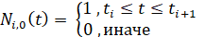

Базисные функции высших порядков можно построить рекурсивно:
Где 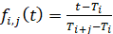 , а 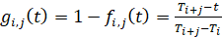

После построения базисных функций степени p (степень итоговой кривой), по следующей формуле можно получить функцию полученной кривой:
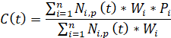
И перебирая параметр можно получить все точки сплайна.

Выполнение работы.
Для выполнения работы были использованы язык Python 3.10 и библиотеки PyQt6 и PyOpenGL.
Подключение графической библиотеки осуществляется с помощью виджета QOpenGLWidget
В нашем случае был создан виджет GLWidget наследуемый от данного класса, в котором с помощью переопределённых методов initializeGL и paintGL осуществляется соответственно подготовка кадра и отрисовка изображения. Сама отрисовка для гибкости использования осуществляется задаваемой функцией в поле function. В переопределённом методе resizeGL отслеживается изменение размера окна, устанавливается Viewport и посылается сигнал об изменении размера области отрисовки.
Задавав функцию рисования и вызвав метод update у GLWidget можно добиться рисования любых объектов в соответствии с заданной функцией.

Функция построения сплайна определена в модуле drawing. В ней происходит построение базисных функций и итоговой функции кривой в соответствии с формулами в предыдущем разделе, базисные функции определены с помощью декоратора @cache библиотеки functools, это позволяет кэшировать результат выполнения базисных функций и значительно ускорить построение кривой.

Управление приложением осуществляется с помощью виджета ControlPanel, который содержит в себе ползунок для настройки количества узловых точек (генерируются равноотстоящие точки от 0 до 1) и ползунки для регулирования весов контрольных точек.
Элементы управления и графический виджет объединены компонентом MainWindow (наследуемом от QMainWindow), в нём происходит связывание событий интерфейса управления с обновлениями изображения.

Тестирование
Возможные изображения сплайна и интерфейса программы представлены на рисунках 1 и 2.

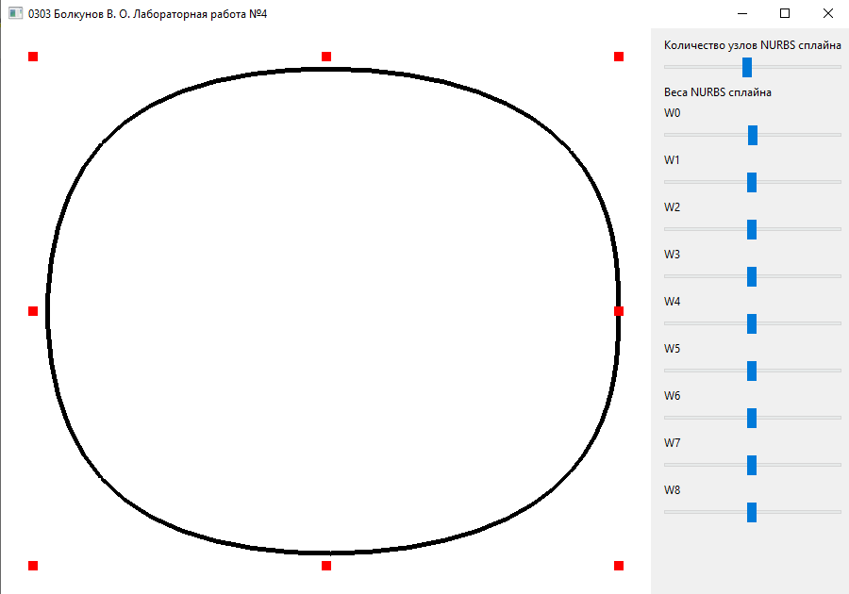
Рисунок 1: Сплайн с равными весами контрольных точек

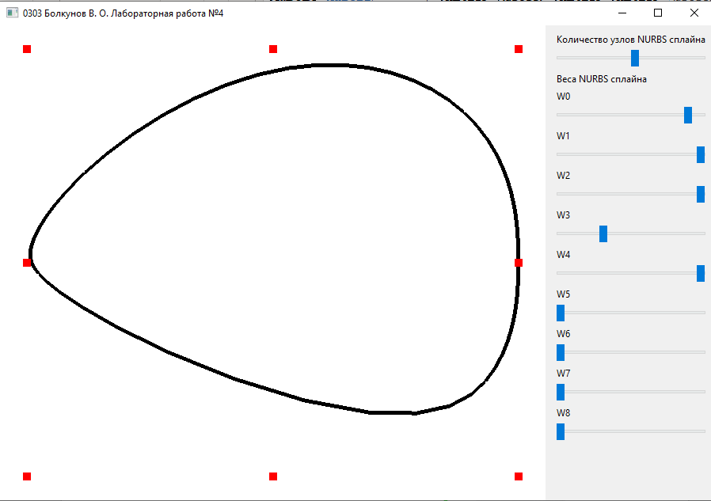
Рисунок 2: Сплайн со случайными весами

Выводы:
В ходе лабораторной работы были изучены принципы построения NURBS сплайнов. Была реализована программа позволяющая настраивать параметры сплайна для рисования кривой, аппроксимирующей окружность.

ПРИЛОЖЕНИЕ А. ИСХОДНЫЙ КОД

Файл main.py
import sys
from PyQt6.QtWidgets import QApplication
from MainWindow import MainWindow
if __name__ == "__main__":
app = QApplication(sys.argv)
w = MainWindow()
w.show()
sys.exit(app.exec())

Файл GLWidget.py
from OpenGL import GL as gl
from PyQt6 import QtCore
from PyQt6.QtOpenGLWidgets import QOpenGLWidget
# Виджет OpenGL
class GLWidget(QOpenGLWidget):
viewPortResized = QtCore.pyqtSignal((int, int))
def __init__(self, parent=None):
super().__init__(parent)
# Функция вызываемая в цикле отрисовки (при обновлениях)
self.function = None
def resizeGL(self, w: int, h: int) -> None:
gl.glViewport(0, 0, w, h)
self.viewPortResized.emit(w, h)
# Функция вызываемая перед любым обновлением
def initializeGL(self):
# Заливка кадра
gl.glClearColor(1, 1, 1, 1)
# Очистка буферов (цвета и глубины)
gl.glClear(gl.GL_COLOR_BUFFER_BIT | gl.GL_DEPTH_BUFFER_BIT)
# Функция вызываемая при обновлении (посредством update или при изменении размеров)
def paintGL(self):
# Вызов рендер-функции
if self.function is not None:
self.function()

Файл drawing.py
from functools import cache
import numpy as np
def buildNurbs(T: list[float], P: list[np.ndarray], W: list[float]):
if len(W) != len(P):
raise ValueError()
# Узлы
m = len(T) - 1
# Управляющие точки
n = len(P) - 1
# Степень сплайна
p = m - n - 1
# Базисные функции N_(k, m)
N = dict()
# Генерация базисных функций порядка 0
def buildNk1(ti, ti1):
return lambda t: 1 if (ti <= t <= ti1) else 0
for i in range(m):
N[(i, 0)] = buildNk1(T[i], T[i + 1])
# Генерация базисных функций k-го порядка
def buildNkm(i, j):
nonlocal N, T
@cache
def Nin(t):
f = (t - T[i]) / (T[i + j] - T[i]) #if (T[i + n] - T[i]) != 0 else 0
g = (T[i + 1 + j] - t) / (T[i + 1 + j] - T[i + 1]) #if (T[i + 1 + n] - T[i + 1]) != 0 else 0
return f * N[(i, j - 1)](t) + (g) * N[(i + 1, j - 1)](t)
return Nin
for j in range(1, p + 1):
for i in range(n - j + p + 1):
N[(i, j)] = buildNkm(i, j)
def F(t):
f = [N[(i, p)](t) * W[i] for i in range(n + 1)]
c1 = sum([f[i] * P[i] for i in range(n + 1)])
c2 = sum([f[i] for i in range(n + 1)])
return c1 / c2 if c2 != 0 else c1
return F, N

Файл ControlPanel.py
from PyQt6.QtCore import Qt
from PyQt6.QtWidgets import QWidget, QVBoxLayout, QSlider, QLabel
from PyQt6 import QtCore
# Виджет панели управления
class ControlPanel(QWidget):
weightsChanged = QtCore.pyqtSignal()
def __init__(self, weights, parent=None):
super().__init__(parent)
lt = QVBoxLayout(self)
self.setLayout(lt)
knotsLabel = QLabel('Количество узлов NURBS сплайна', self)
self.knots = QSlider(Qt.Orientation.Horizontal)
weightsLabel = QLabel('Веса NURBS сплайна', self)
wLabels = [QLabel(f'W{i}') for i in range(weights)]
self.wSliders = [QSlider(Qt.Orientation.Horizontal) for i in range(weights)]
for w in [knotsLabel, self.knots, weightsLabel]:
lt.addWidget(w)
for i in range(weights):
lt.addWidget(wLabels[i])
lt.addWidget(self.wSliders[i])
self.wSliders[i].valueChanged.connect(lambda: self.weightsChanged.emit())
self.wSliders[i].setMaximum(100)
self.wSliders[i].setMinimum(1)
lt.addStretch()

Файл MainWindow.py
from PyQt6 import QtCore
from PyQt6.QtWidgets import QMainWindow, QSplitter
from ControlPanel import ControlPanel
from GLWidget import GLWidget
from drawing import *
from OpenGL import GL as gl
# Главное окно
class MainWindow(QMainWindow):
def __init__(self):
super().__init__()
# Создаём виджет OpenGL
self.glwidget = GLWidget(self)
# Задаём рендер-функцию
self.glwidget.function = self.renderFunction
# Точки окружности
self.P = P = [
np.array([0.9, 0]),
np.array([0.9, 0.9]),
np.array([0, 0.9]),
np.array([-0.9, 0.9]),
np.array([-0.9, 0]),
np.array([-0.9, -0.9]),
np.array([0, -0.9]),
np.array([0.9, -0.9]),
np.array([0.9, 0]),
]
# Узловой вектор
self.T = None
# Веса контрольных точек
self.W = None
# Виджет управления
self.control = ControlPanel(len(self.P), self)
# Настраиваем ползунок количества узлов
self.control.knots.setMinimum(10)
self.control.knots.setMaximum(25)
self.control.knots.setValue(15)
# Задаём начальные веса
for i in range(9):
self.control.wSliders[i].setValue(50)
self.onKnotsChanged()
self.onWeightsChanged()
self.control.weightsChanged.connect(self.onWeightsChanged)
self.control.knots.valueChanged.connect(self.onKnotsChanged)
sp = QSplitter(self)
sp.addWidget(self.glwidget)
sp.addWidget(self.control)
sp.setStretchFactor(0, 1)
self.setCentralWidget(sp)
self.resize(900, 600)
self.setWindowTitle("0303 Болкунов В. О. Лабораторная работа №4")
def onKnotsChanged(self):
self.T = np.linspace(0, 1, self.control.knots.value())
self.rebuildSpline()
def onWeightsChanged(self):
self.W = [s.value() for s in self.control.wSliders]
self.rebuildSpline()
# Сборка сплайна
def rebuildSpline(self):
if self.W is None:
self.onWeightsChanged()
if self.T is None:
self.onKnotsChanged()
self.F, N = buildNurbs(self.T, self.P, self.W)
X = np.linspace(0, 1, 100)[1:-1]
self.Points = [self.F(x) for x in X]
self.redraw()
def renderFunction(self):
gl.glPointSize(10)
gl.glLineWidth(5)
gl.glBegin(gl.GL_LINE_STRIP)
gl.glColor3dv((0, 0, 0))
for p in self.Points:
gl.glVertex2dv(p)
gl.glEnd()
gl.glBegin(gl.GL_POINTS)
gl.glColor3dv((1, 0, 0))
for p in self.P:
gl.glVertex2dv(p)
gl.glEnd()
# Вызов обновления изображения
@QtCore.pyqtSlot()
def redraw(self):
self.glwidget.update()

